EVALUACIÓN FORMATIVA
Nombre del Estudiante |  |  | Curso: 4 año A
Nombre del Estudiante |  |  | Fecha: 15 al 19 de junio
Unidad: 1 | “Comprendo lo que leo”
O.A.(s): | Leer independientemente y comprender textos no literarios (cartas, biografías, relatos históricos, instrucciones, libros y artículos informativos, noticias, etc.) para ampliar su conocimiento del mundo y formarse una opinión. OA 4 - 6
Habilidad | Comprender – Inferir - Relacionar
Docente: | Lenka Castro Carrasco | Asignatura: | Lenguaje y Comunicación
Hola: Espero que estés bien y te estés cuidando. Ésta es una Evaluación Formativa, es decir sin nota. Recuerda que en comprensión de lectura las respuestas están en el texto que leíste
I.- Lee el texto y responde las preguntas de la 1 a la 6
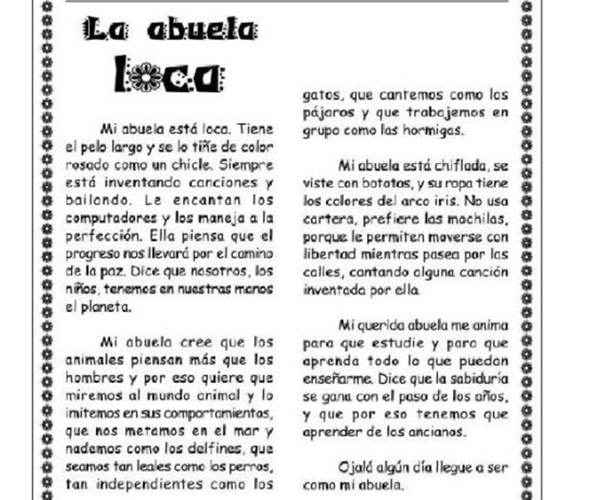
1.- En este texto, se cuenta la historia de una abuela que:  A. Lleva una vida muy difícil.  B. Se fue volviendo loca.  C. Es diferente al resto.  D. Hacía travesuras en su juventud. | 2.- La abuela piensa que, en el futuro, el mundo será un lugar:  A. Lleno de personas locas.  B. Lleno de personas sabias.  C. Más colorido.  D. Más pacífico.
3.- Según el texto, se puede afirmar que la abuela:
A. Es cantante.
B. Disfruta de la vida.
C. Tiene una enfermedad mental.
D. Es viuda.

4.-¿Qué opinas de la forma de vestir de la abuela? Explica

5.-¿Por qué crees tú que la abuela dice que debemos aprender de los ancianos?

6.-¿Por qué crees tú que el niño o niña que habla de su abuela quiere ser como su abuela?

II.- Lee el siguiente texto y responde las preguntas 7 a la 11
7 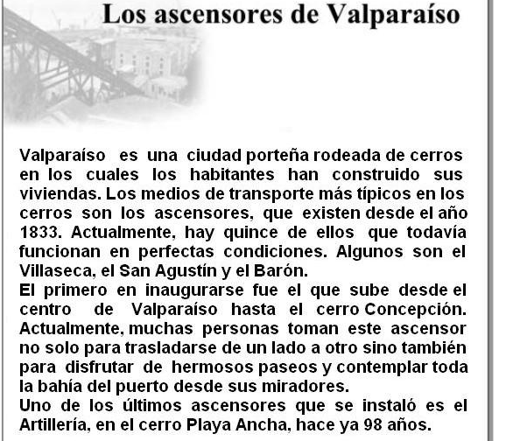

7.- ¿Para qué se construyeron ascensores en Valparaíso?
A. Para que los habitantes tuvieran medios de transporte típicos.
B. Para que más personas visitaran Valparaíso.
C. Para que las personas pudieran trasladarse en los cerros.
D. Para que los turistas pudieran contemplar la bahía.
8.- Según el texto, ¿cuál fue el primer ascensor que se inauguró en Valparaíso?
A. El que se ubica en el cerro Playa Ancha.
B. El Villaseca.
C. El que sube hasta el cerro Concepción.
D. El Barón
9.-¿Conoces Valparaíso? _______
10.-¿Por qué el texto dice “Valparaíso ciudad porteña”?

11¿Sabes por qué mucha gente va a Valparaíso a esperar el año nuevo?

III.-Lee el siguiente texto y responde las preguntas de la 12 a la 14
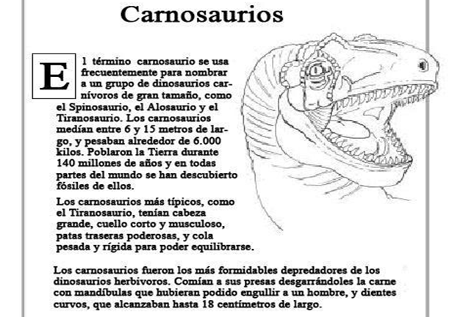

12.- Según el texto, ¿qué parte del cuerpo del Tiranosaurio le servía para equilibrarse?  A. La cabeza.  B. El cuello.  C. La cola.  D. Las patas. | 13.- ¿Por qué se han descubierto fósiles de carnosaurios en todo el mundo?  A. Porque se alimentaron de otros dinosaurios.  B. Porque eran de gran tamaño.  C. Porque buscaban a sus presas por todas partes.  D. Porque poblaron toda la Tierra.
14.- En el texto se menciona al Spinosaurio para:
A. Describirlo físicamente.
B. Dar a conocer al carnosaurio más típico.
C. Compararlo con el Alosaurio y el Tiranosaurio.
D. Dar un ejemplo de un tipo de Carnosaurio.

15.- ¿Qué texto te gustó más, explica por qué?

Completa el Ticket

